**Qüestionari Pràctica ports E/S**

1) Dibuixeu els diagrames de flux del programa implementat a l’apartat 5 (comptador amb reset)

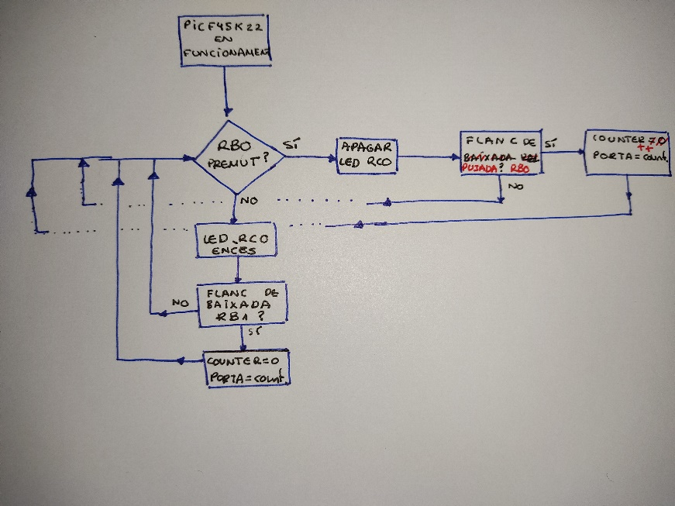

2) Que conté el fitxer ‘config.h’?

El fitxer ‘config.h’ emmagatzema els paràmetres de configuració del microcontrolador, en aquest cas, del PIC18F45K22.

3) Indica els valors dels registres després del *software breakpoint*

PORTA= 0x00 TRISA= 0x00 LATA= 0x01

PORTB= 0x00 TRISB= 0x01 LATB= 0x00

4) Indica els valors dels registres després del *hardware breakpoint*

PORTA= 0x00 TRISA= 0x00 LATA= 0x01

PORTB= 0x00 TRISB= 0x01 LATB= 0x00